BÁO CÁO PHÂN TÍCH VÀ THIẾT KẾ HỆ THỐNG THÔNG TIN
QUẢN LÝ DỊCH VỤ DÙ LỊCH
Công ty Du lịch Văn Hóa Việt TP.HCM
I. TỔNG QUAN & PHÂN TÍCH YÊU CẦU
1. Tóm tắt hoạt động nghiệp vụ
- Quản lý Tour & Lộ trình: Công ty cung cấp các Tour du lịch xuất phát từ TP.HCM. Mỗi tour có danh sách điểm dừng chân (với thông tin ăn ở, phương tiện, loại khách sạn) và danh sách điểm tham quan.
- Khách theo đoàn (>= 12 người): Lựa chọn ngày khởi hành tùy ý, đăng ký theo phiếu đoàn, có xe đón tận nơi, đóng tiền cọc trước và thanh toán phần còn lại sau khi kết thúc chuyến đi. Nếu hủy tour sẽ mất cọc.
- Khách lẻ (< 12 người): Đăng ký theo các Chuyến du lịch (đã có lịch trình cố định ngày đi/về), mua vé và thanh toán 100% tại các điểm bán vé, tập trung tại địa điểm đón cố định.
- Phân công & Quản lý Nhân viên: Phân công Hướng dẫn viên (HDV) cho Chuyến lẻ (1 HDV/chuyến) hoặc Khách đoàn (có thể nhiều HDV nếu đông). Đảm bảo không trùng lịch làm việc. Tính lương theo lương cơ bản + phụ cấp từng tour trong tháng.
- Khảo sát & Chăm sóc khách hàng: Gửi phiếu khảo sát sau tour, ghi nhận phản hồi và lưu trữ thông tin khách đoàn để chăm sóc lâu dài.
2. Yêu cầu hệ thống
a. Yêu cầu chức năng (Functional Requirements)
- Quản lý danh mục: Tour, Chuyến đi, Điểm dừng chân, Điểm tham quan, Phương tiện, Khách sạn.
- Quản lý Đăng ký & Bán vé: Đăng ký tour theo đoàn, lập phiếu đăng ký, quản lý tiền cọc, danh sách đi kèm và thông tin bảo hiểm. Bán vé khách lẻ theo chuyến cố định tại các điểm bán vé.
- Quản lý Phân công & Nhân sự: Lập lịch phân công HDV, kiểm tra xung đột lịch trình, tính lương HDV hàng tháng.
- Thanh toán & Tài chính: Quản lý thu cọc/thanh lý hợp đồng đoàn, thu tiền vé khách lẻ.
- Khảo sát & Báo cáo: Thu thập phản hồi khảo sát sau tour, báo cáo doanh thu, báo cáo tình hình đăng ký tour.
b. Yêu cầu phi chức năng (Non-Functional Requirements)
- Hiệu năng: Hệ thống phản hồi tra cứu tour dưới 2 giây; xử lý đồng thời nhiều giao dịch đăng ký vé tại các điểm bán.
- An toàn & Bảo mật: Phân quyền người dùng (Khách hàng, Nhân viên bán vé, Điều hành tour, Kế toán, Quản trị); bảo mật thông tin cá nhân khách hàng và dữ liệu thanh toán.
- Khả năng mở rộng: Dễ dàng tích hợp bán vé online trên Website và kết nối cổng thanh toán trực tuyến.
- Độ tin cậy: Hoạt động ổn định 24/7, có cơ chế sao lưu dữ liệu giao dịch định kỳ.
3. Sơ đồ Đầu vào - Xử lý - Đầu ra (IPO Table)
Luồng nghiệp vụ | Đầu vào (Input) | Xử lý (Processing) | Đầu ra (Output)
Đăng ký Khách đoàn | Thông tin cơ quan/đại diện, Số lượng (>= 12), Ngày đi yêu cầu, Danh sách mua bảo hiểm. | Kiểm tra điều kiện đoàn, tính tiền cọc, lưu phiếu đăng ký, xếp xe đón. | Phiếu đăng ký đoàn, Phiếu thu tiền cọc, Hợp đồng tour.
Đăng ký Khách lẻ | Thông tin khách, Mã chuyến đi, Địa điểm đón, Số lượng vé. | Kiểm tra chỗ trống của chuyến, tính tổng tiền vé, ghi nhận thanh toán. | Vé du lịch / Hoá đơn, Danh sách hành khách theo chuyến.
Phân công HDV | Mã chuyến/đoàn, Danh sách HDV trống lịch, Ngày đi/về. | Kiểm tra trùng lịch của HDV, gán HDV vào chuyến/đoàn. | Lịch phân công công tác của HDV.
Tính lương HDV | Lương căn bản, Danh sách tour HDV đã thực hiện trong tháng, Đơn giá phụ cấp tour. | Tổng hợp tour trong tháng -> Tính: Lương = Lương CB + Phụ cấp tour. | Bảng tính lương tháng của nhân viên.
Khảo sát Khách hàng | Mã chuyến/đoàn, Nội dung góp ý, Điểm đánh giá. | Lưu kết quả khảo sát, tổng hợp thống kê chất lượng tour. | Báo cáo đánh giá chất lượng dịch vụ.

4. Tác nhân (Actors) & Hệ thống ngoài (External Systems)
- Tác nhân chính (Actors): Khách hàng (Khách đoàn / Khách lẻ), Nhân viên Bán vé, Nhân viên Điều hành Tour, Nhân viên Kế toán, Hướng dẫn viên (HDV), Ban Quản lý / Ban Giám đốc.
- Hệ thống ngoài (External Systems): Cổng thanh toán trực tuyến (VNPay / MoMo / Ngân hàng), Hệ thống SMS / Email Gateway.
5. Quy tắc nghiệp vụ (Business Rules) & Quyết định phát triển
- BR01 (Phân loại khách): Khách đi từ 12 người trở lên được tính là Khách đoàn; dưới 12 người tính là Khách lẻ.
- BR02 (Cọc & Hủy tour đoàn): Khách đoàn phải đặt cọc trước % quy định. Nếu tự ý hủy tour sẽ mất cọc. Thanh toán kinh phí còn lại thực hiện sau khi kết thúc tour.
- BR03 (Thanh toán khách lẻ): Khách lẻ phải thanh toán 100% tiền vé ngay khi đăng ký.
- BR04 (Phân công HDV): Một HDV không được phân công vào 2 chuyến/đoàn có khoảng thời gian trùng nhau. Chuyến lẻ gán đúng 1 HDV; Khách đoàn có thể gán >= 1 HDV tùy số lượng khách.
- BR05 (Bảo hiểm): Nếu đăng ký mua bảo hiểm du lịch, bắt buộc phải cung cấp đầy đủ danh sách thông tin cá nhân (Họ tên, Ngày sinh, CMND/CCCD) của toàn bộ người đi.
- Quyết định phát triển: Xây dựng hệ thống trên nền tảng Web Application kết hợp Mobile App/Responsive cho HDV tra cứu lịch trình. Áp dụng kiến trúc Layered (3-tier) linh hoạt.
II. PHA PHÂN TÍCH VÀ THIẾT KẾ HỆ THỐNG (UML)
1. Biểu đồ Use Case (Use Case Diagram)
- Nhóm Quản lý Tour: UC01 - Quản lý Danh mục Tour, UC02 - Quản lý Chuyến đi (Khách lẻ), UC03 - Quản lý Điểm dừng chân & Tham quan.
- Nhóm Đăng ký & Bán vé: UC04 - Đăng ký Tour theo Đoàn, UC05 - Bán vé Khách lẻ, UC06 - Hủy đăng ký / Mất cọc.
- Nhóm Điều hành & Phân công: UC07 - Phân công Hướng dẫn viên, UC08 - Quản lý Xe đón đoàn.
- Nhóm Tài chính & Nhân sự: UC09 - Thanh toán Kinh phí Đoàn, UC10 - Tính lương HDV.
- Nhóm Chăm sóc Khách hàng: UC11 - Gửi & Thu thập Phiếu khảo sát.
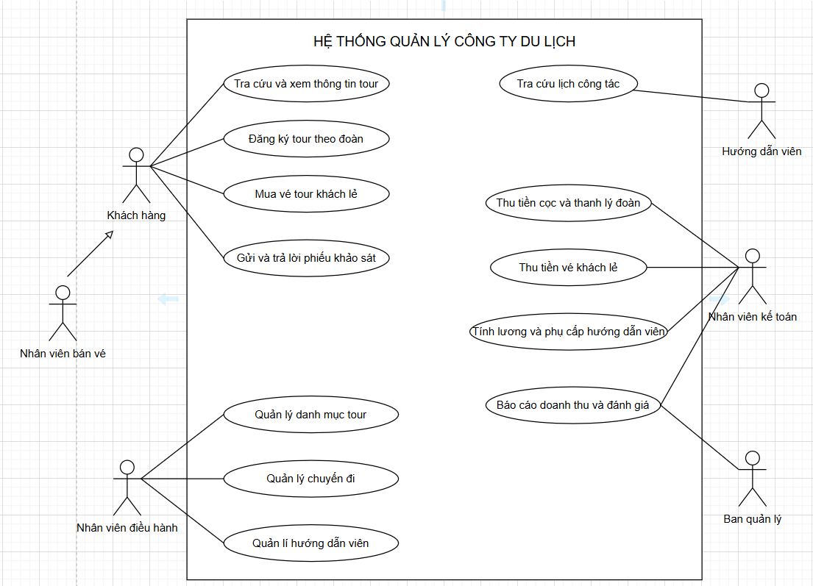
Use Case phân rã – Đăng ký tour theo đoàn
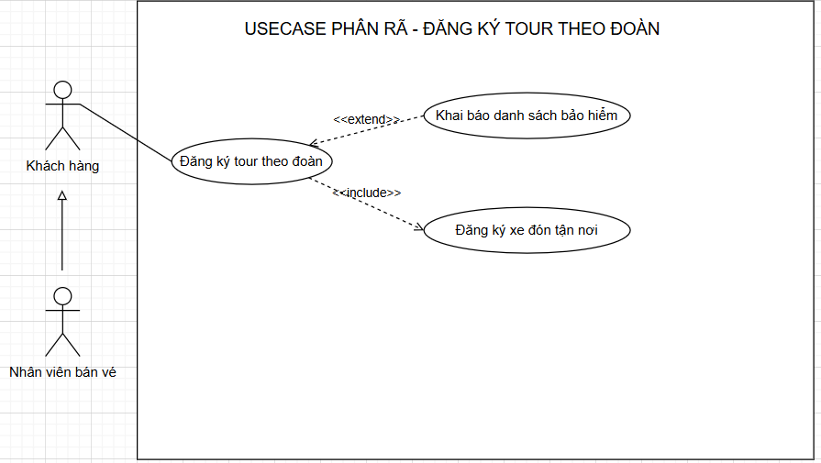
2. Biểu đồ Hoạt động (Activity Diagram)
Biểu đồ hoạt động – Đăng ký tour theo đoàn và xử lí tiền cọc
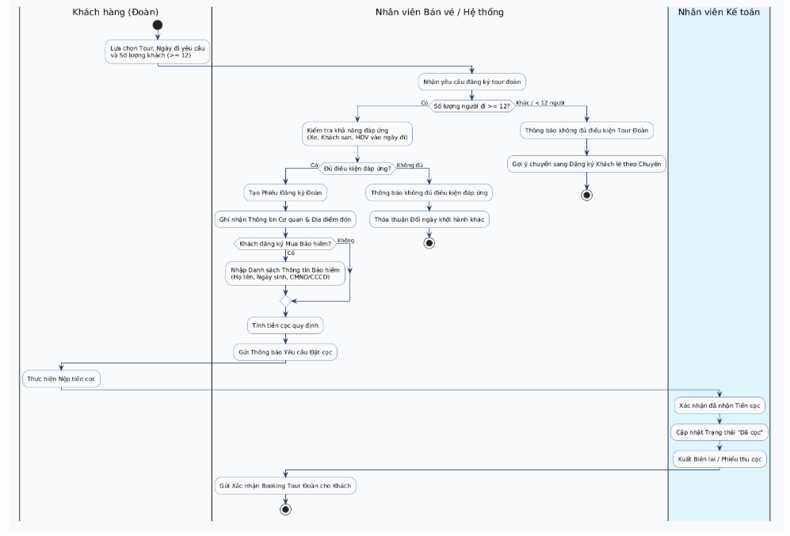
Biểu đồ hoạt động – Đăng ký/ Mua vé tour khách lẻ
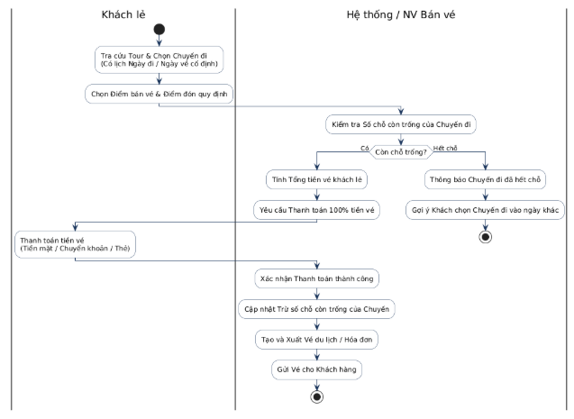
Biểu đồ hoạt động – Phân công hướng dẫn viên
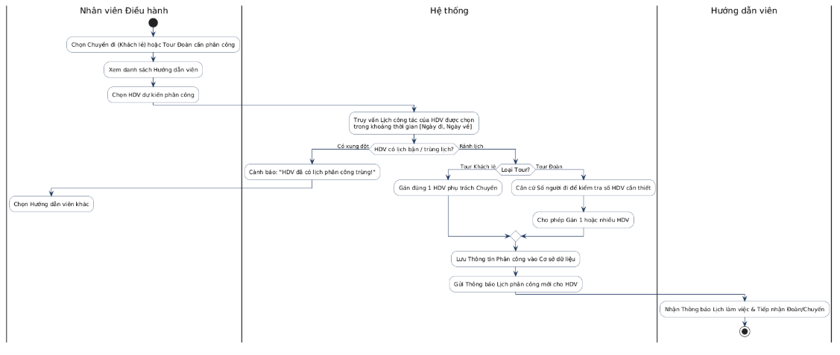
3. Biểu đồ Lớp Phân tích (Class Diagram)
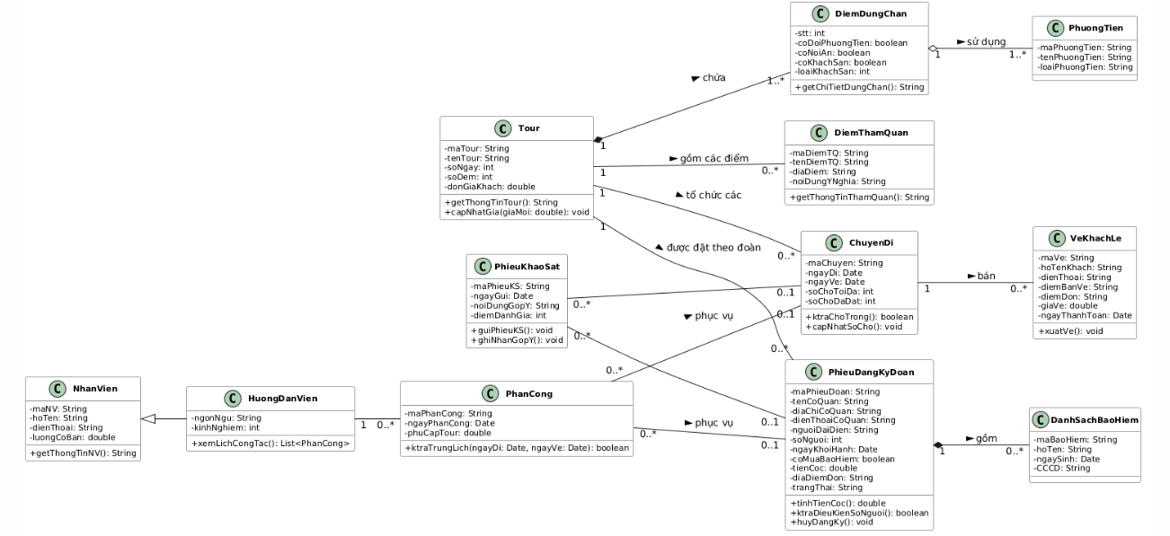
Biểu đồ Lớp chi tiết
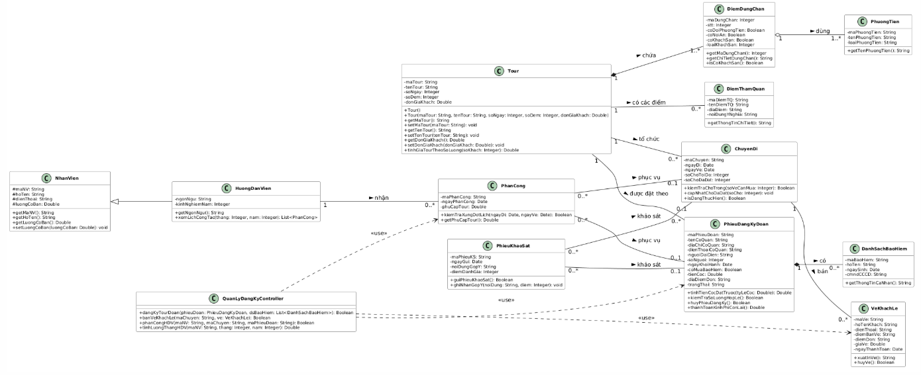
4. Biểu đồ Trạng thái (State Machine Diagram) - Phiếu Đăng Ký Đoàn
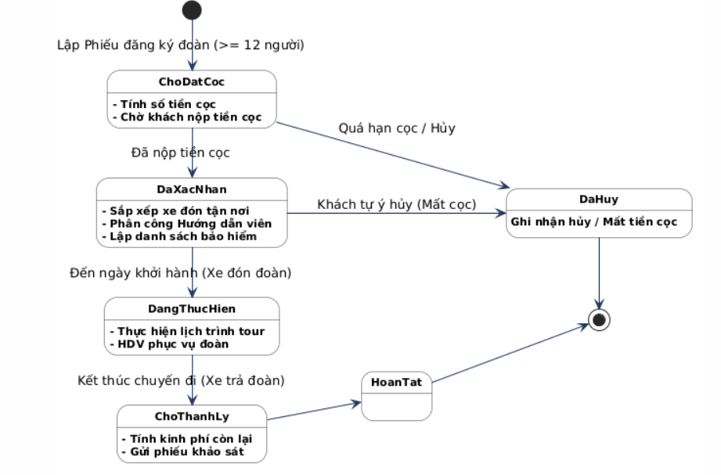
Biểu đồ trạng thái – Vé khách lẻ
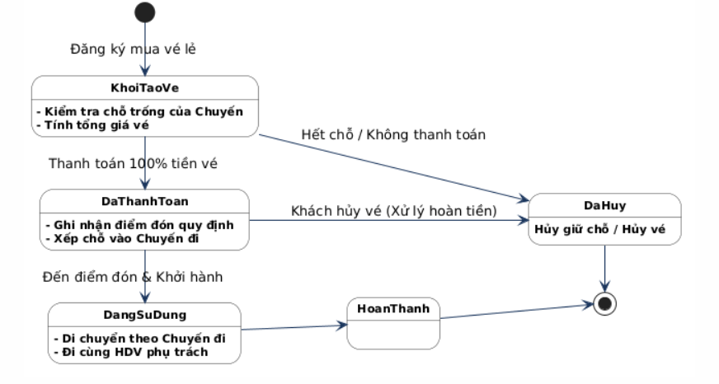
5. Biểu đồ Tuần tự (Sequence Diagram) - Phân công Hướng dẫn viên
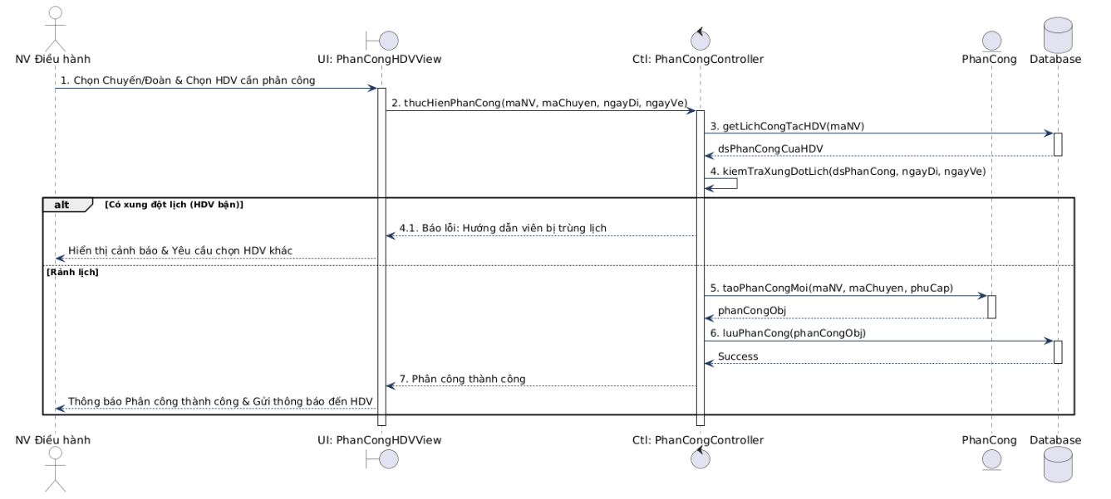

Biểu đồ tuần tự - Đăng ký tour theo đoàn và nộp tiền cọc
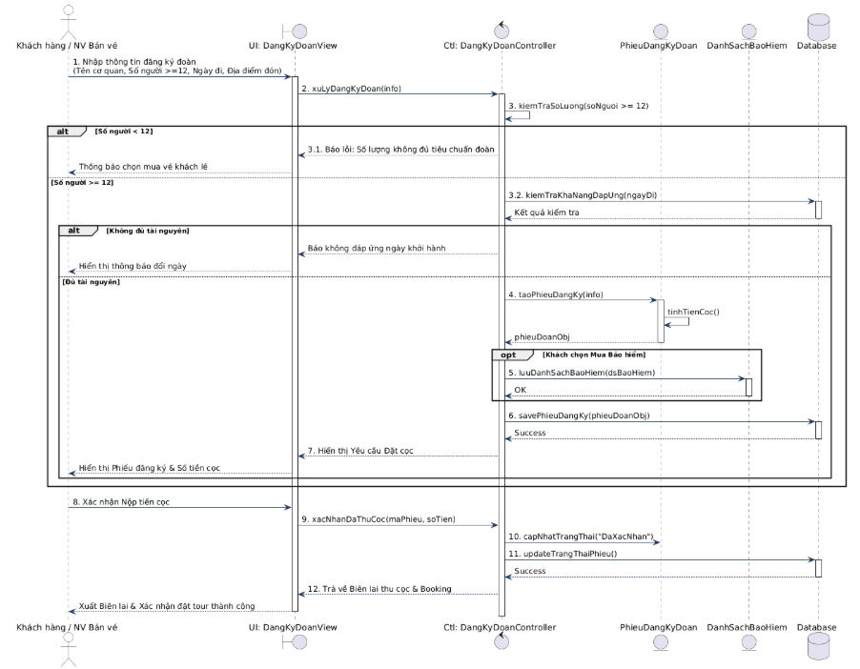
6. Biểu đồ Cơ sở Dữ liệu (Cấu trúc SQL Script)
Sơ đồ ERD
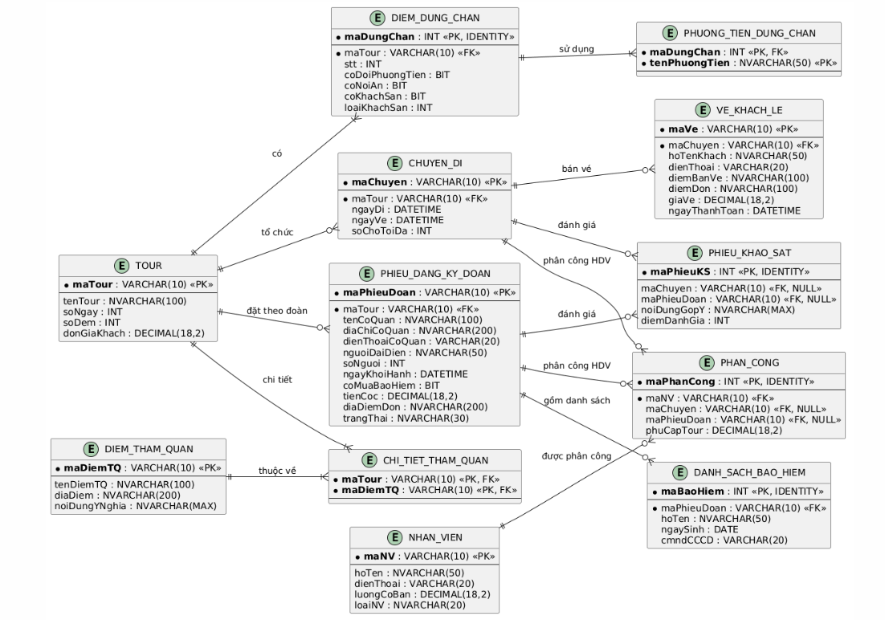
-- 1. Bảng TOUR
CREATE TABLE TOUR (
MaTour VARCHAR(10) PRIMARY KEY,
TenTour NVARCHAR(100) NOT NULL,
SoNgay INT,
SoDem INT,
DonGiaKhach DECIMAL(18,2)
);
-- 2. Bảng ĐIỂM DỪNG CHÂN
CREATE TABLE DIEM_DUNG_CHAN (
MaDungChan INT IDENTITY(1,1) PRIMARY KEY,
MaTour VARCHAR(10) FOREIGN KEY REFERENCES TOUR(MaTour),
STT INT,
CoDoiPhuongTien BIT,
CoNoiAn BIT,
CoKhachSan BIT,
LoaiKhachSan INT CHECK (LoaiKhachSan IN (2,3,4,5))
);
-- 3. Bảng PHƯƠNG TIỆN DỪNG CHÂN
CREATE TABLE PHUONG_TIEN_DUNG_CHAN (
MaDungChan INT FOREIGN KEY REFERENCES DIEM_DUNG_CHAN(MaDungChan),
TenPhuongTien NVARCHAR(50),
PRIMARY KEY (MaDungChan, TenPhuongTien)
);
-- 4. Bảng ĐIỂM THAM QUAN
CREATE TABLE DIEM_THAM_QUAN (
MaDiemTQ VARCHAR(10) PRIMARY KEY,
TenDiemTQ NVARCHAR(100),
DiaDiem NVARCHAR(200),
NoiDungYNghia NVARCHAR(MAX)
);
-- 5. Bảng CHI TIẾT THAM QUAN TOUR
CREATE TABLE CHI_TIET_THAM_QUAN (
MaTour VARCHAR(10) FOREIGN KEY REFERENCES TOUR(MaTour),
MaDiemTQ VARCHAR(10) FOREIGN KEY REFERENCES DIEM_THAM_QUAN(MaDiemTQ),
PRIMARY KEY (MaTour, MaDiemTQ)
);
-- 6. Bảng CHUYẾN ĐI (Khách lẻ)
CREATE TABLE CHUYEN_DI (
MaChuyen VARCHAR(10) PRIMARY KEY,
MaTour VARCHAR(10) FOREIGN KEY REFERENCES TOUR(MaTour),
NgayDi DATETIME,
NgayVe DATETIME,
SoChoToiDa INT
);
-- 7. Bảng ĐĂNG KÝ KHÁCH ĐOÀN
CREATE TABLE PHIEU_DANG_KY_DOAN (
MaPhieuDoan VARCHAR(10) PRIMARY KEY,
MaTour VARCHAR(10) FOREIGN KEY REFERENCES TOUR(MaTour),
TenCoQuan NVARCHAR(100),
DiaChiCoQuan NVARCHAR(200),
DienThoaiCoQuan VARCHAR(20),
NguoiDaiDien NVARCHAR(50),
SoNguoi INT CHECK (SoNguoi >= 12),
NgayKhoiHanh DATETIME,
CoMuaBaoHiem BIT,
TienCoc DECIMAL(18,2),
DiaDiemDon NVARCHAR(200),
TrangThai NVARCHAR(30)
);
-- 8. Bảng DANH SÁCH BẢO HIỂM ĐOÀN
CREATE TABLE DANH_SACH_BAO_HIEM (
MaBaoHiem INT IDENTITY(1,1) PRIMARY KEY,
MaPhieuDoan VARCHAR(10) FOREIGN KEY REFERENCES PHIEU_DANG_KY_DOAN(MaPhieuDoan),
HoTen NVARCHAR(50),
NgaySinh DATE,
CMND_CCCD VARCHAR(20)
);
-- 9. Bảng VÉ KHÁCH LẺ
CREATE TABLE VE_KHACH_LE (
MaVe VARCHAR(10) PRIMARY KEY,
MaChuyen VARCHAR(10) FOREIGN KEY REFERENCES CHUYEN_DI(MaChuyen),
HoTenKhach NVARCHAR(50),
DienThoai VARCHAR(20),
DiemBanVe NVARCHAR(100),
DiemDon NVARCHAR(100),
GiaVe DECIMAL(18,2),
NgayThanhToan DATETIME
);
-- 10. Bảng NHÂN VIÊN HƯỚNG DẪN VIÊN
CREATE TABLE NHAN_VIEN (
MaNV VARCHAR(10) PRIMARY KEY,
HoTen NVARCHAR(50),
DienThoai VARCHAR(20),
LuongCoBan DECIMAL(18,2)
);
-- 11. Bảng PHÂN CÔNG HƯỚNG DẪN VIÊN
CREATE TABLE PHAN_CONG (
MaPhanCong INT IDENTITY(1,1) PRIMARY KEY,
MaNV VARCHAR(10) FOREIGN KEY REFERENCES NHAN_VIEN(MaNV),
MaChuyen VARCHAR(10) NULL FOREIGN KEY REFERENCES CHUYEN_DI(MaChuyen),
MaPhieuDoan VARCHAR(10) NULL FOREIGN KEY REFERENCES PHIEU_DANG_KY_DOAN(MaPhieuDoan),
PhuCapTour DECIMAL(18,2)
);
-- 12. Bảng PHIẾU KHẢO SÁT
CREATE TABLE PHIEU_KHAO_SAT (
MaPhieuKS INT IDENTITY(1,1) PRIMARY KEY,
MaChuyen VARCHAR(10) NULL,
MaPhieuDoan VARCHAR(10) NULL,
NoiDungGopY NVARCHAR(MAX),
DiemDanhGia INT CHECK (DiemDanhGia BETWEEN 1 AND 5)
);

7. Các Ràng buộc Quan trọng (Business Integrity Constraints)
- 1. Ràng buộc Số lượng người đi: PhieuDangKyDoan.SoNguoi >= 12. Nếu số người đăng ký < 12, hệ thống từ chối lập Phiếu đăng ký đoàn và chuyển hướng sang mua vé Khách lẻ.
- 2. Ràng buộc Trùng lịch Phân công: Mỗi nhân viên HDV tại một thời điểm t trong khoảng [NgayDi, NgayVe] chỉ được phân công duy nhất 1 chuyến/đoàn. Không cho phép trùng lịch công tác.
- 3. Ràng buộc Bảo hiểm Du lịch: Nếu PhieuDangKyDoan.CoMuaBaoHiem = TRUE thì số lượng bản ghi trong DANH_SACH_BAO_HIEM phải đúng bằng SoNguoi đăng ký.
- 4. Ràng buộc Tính Lương HDV: Lương tháng của HDV = LuongCoBan + Tổng (PhuCapTour) của các tour đã thực hiện trong tháng.
- 5. Ràng buộc Địa điểm Xuất phát: Tất cả các tour đăng ký mới hoặc khởi tạo chuyến đi đều mặc định xuất phát từ TP.HCM.
8. Các form giao diện
8.1. Form Trang Chủ
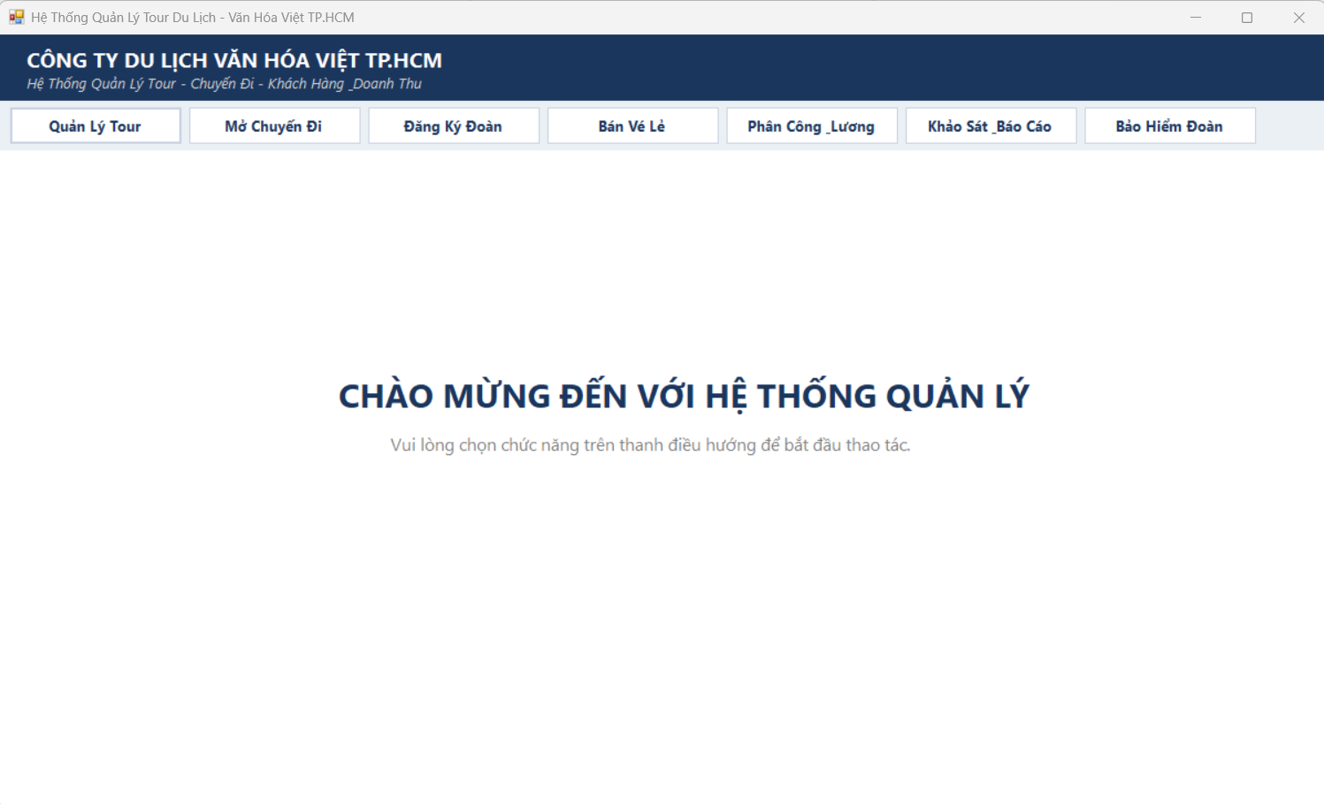
8.2. Form Quản lý tour
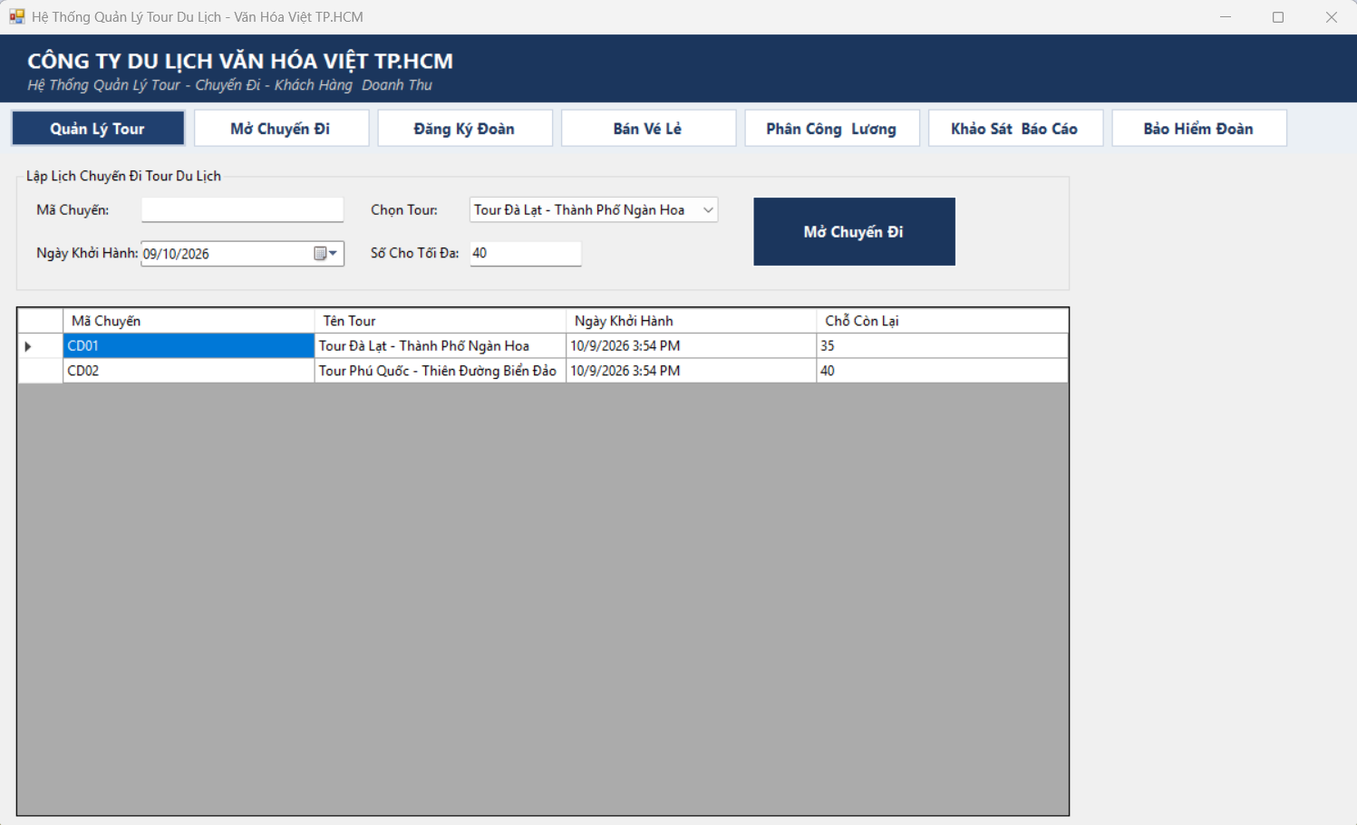

8.3. Form Mở chuyến đi
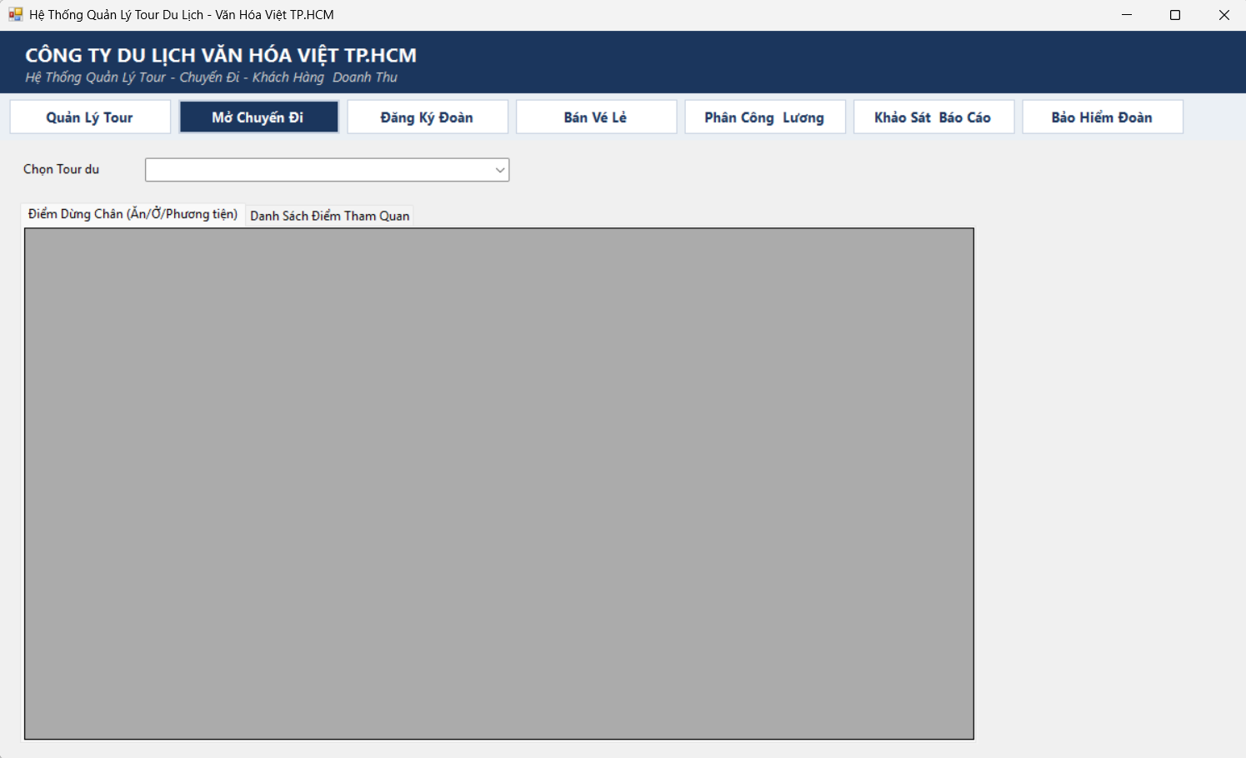
8.4. Form Đăng ký đoàn
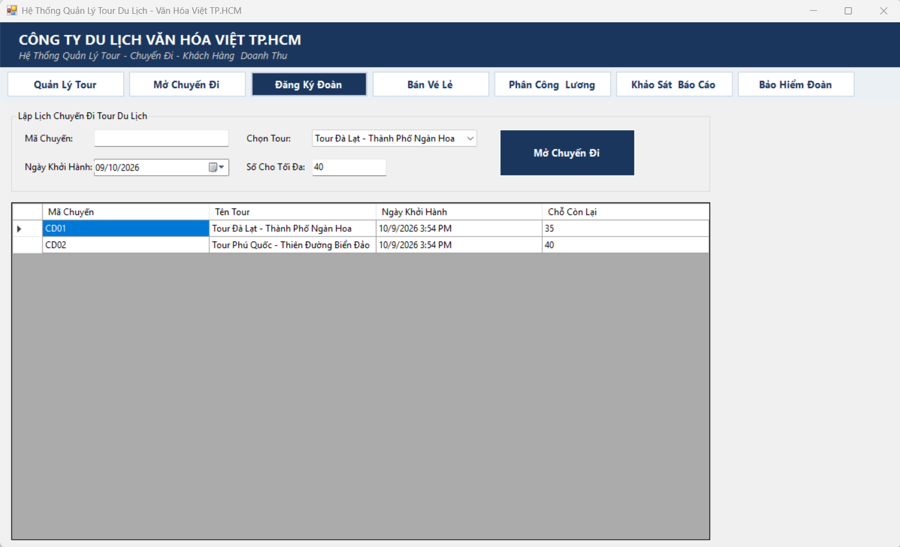

8.5. Form Bán vé lẻ
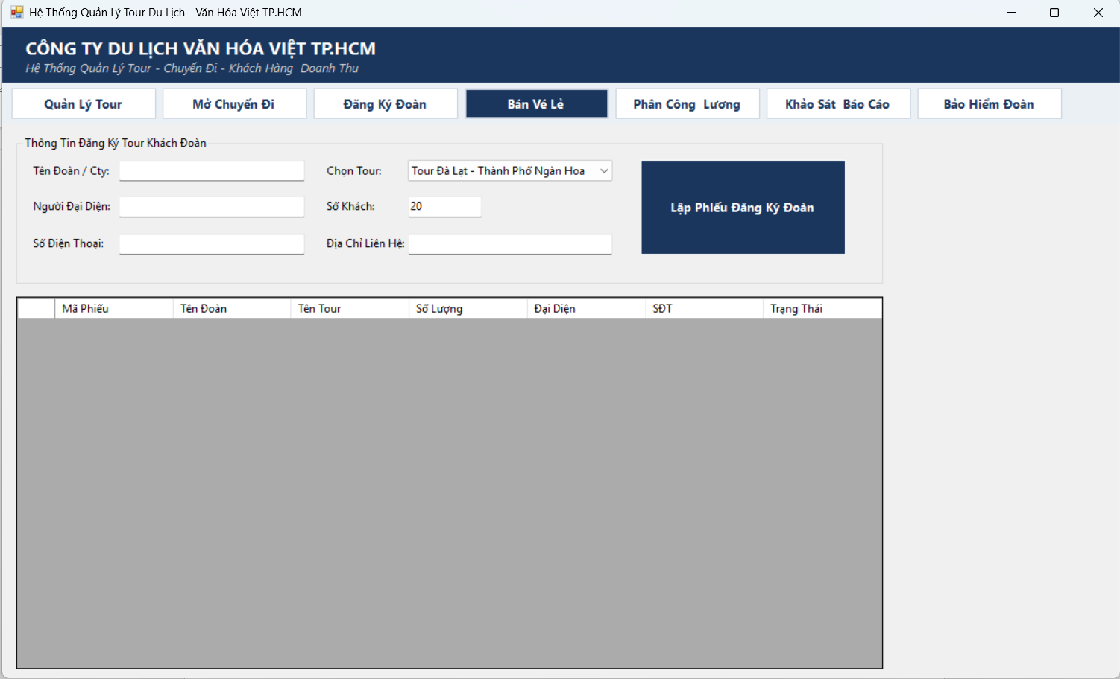
8.6. Form Phân công – Lương
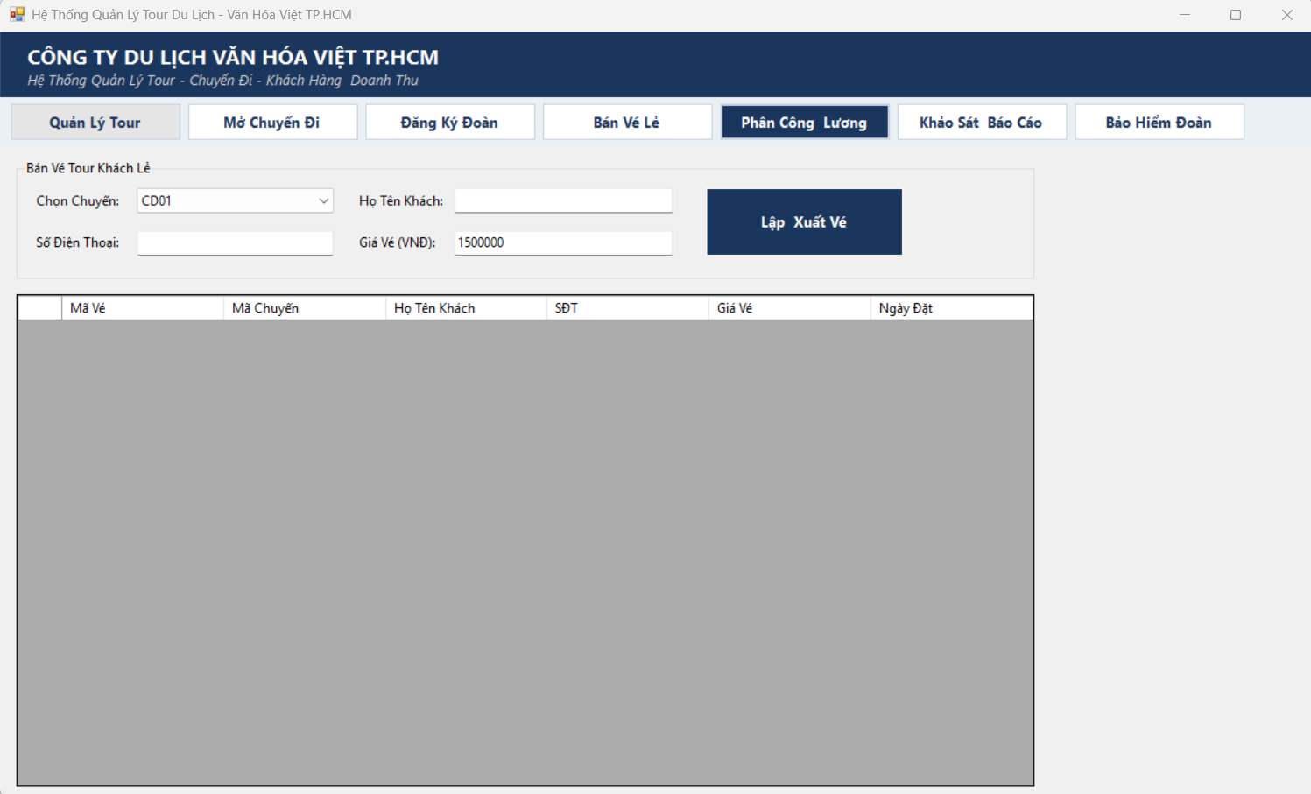

8.7. Form Khảo sát – Báo cáo
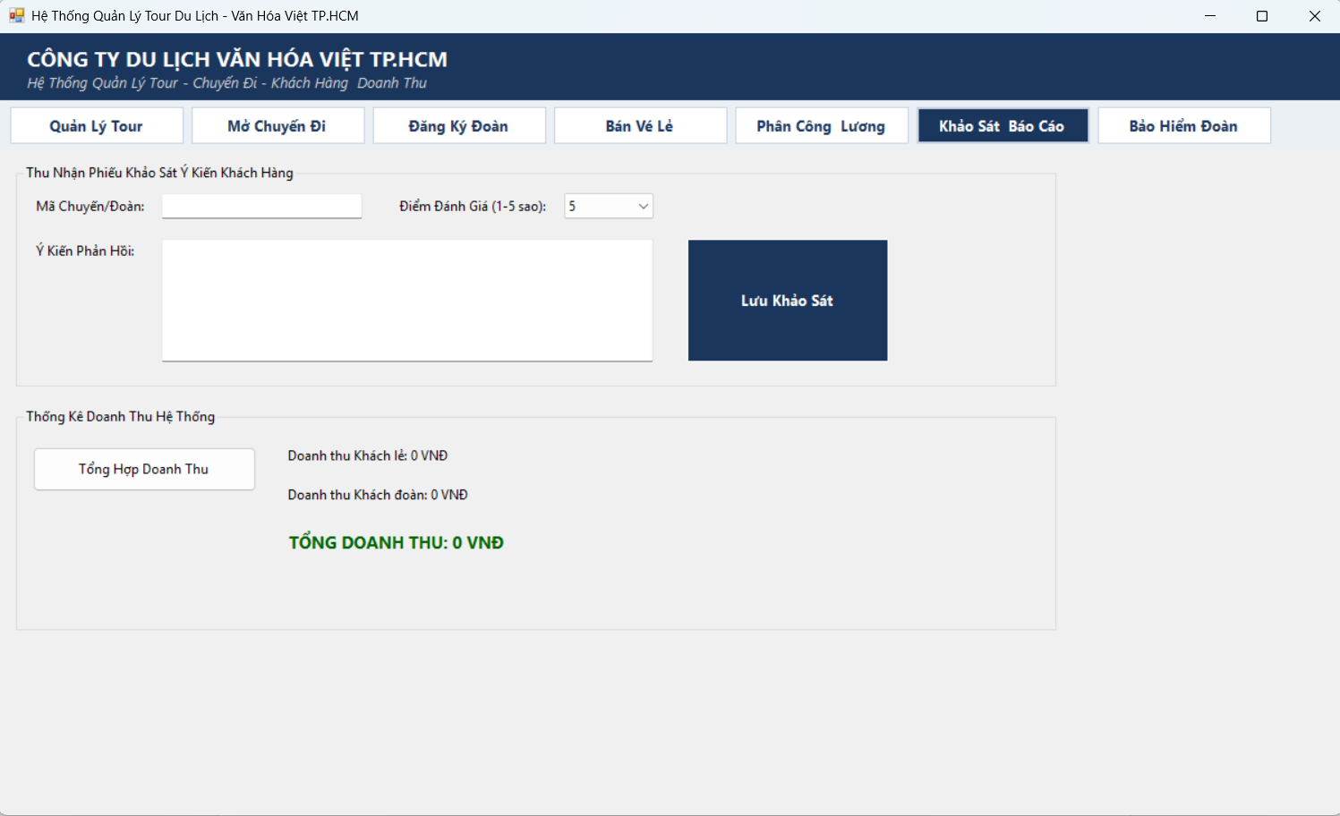
8.8. Form Bảo hiểm đoàn
